**Règles et notations VSEPR**

AXmEn ; où A est l'atome central de la molécule, X représente les paires liantes, E les paires libres et m,n représentent le nombre de paires de chaque type.

### cas de 2 paires électroniques : AX2E0

https://www.lachimie.net/images/formes1.gif

2 paires opposées au maximum (180°) La molécule est linéaire et l'angle entre les deux paires est un angle plat (180°)

### cas de 3 paires électroniques : AX3E0

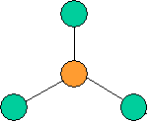 

### cas de 4 paires électroniques : AX4E0

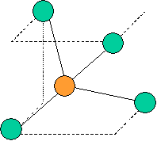 

Règle n°2 : Les paires libres occupent plus de place que les paires liantes car la répulsion des paires libres est plus forte. Les angles entre les paires seront différents. De plus si les différents endroits ne sont pas équidistants, les paires libres se placeront

préférentiellement le plus loin.

### cas de 3 paires électroniques :

AX3E0 AX2E1

 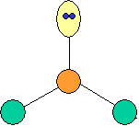

*forme de la molécule*

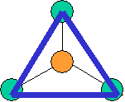 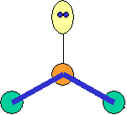

|  |  |  |  |
| --- | --- | --- | --- |
| *triangle plan* |  | *fer à cheval* |  |
| *BF3* |  | O3 |  |

### cas de 4 paires électroniques :

AX4E0 AX3E1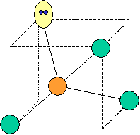

AX2E2 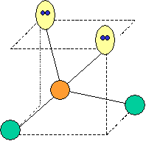

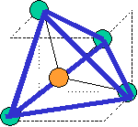 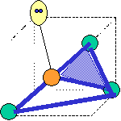 

*tétraèdre* *pyramide à base triangulaire coudée*

CH4 NH3 H2O

Application :La distance entre les deux atomes de la molécule de HCl est égale à 126 pm.   
Le moment dipolaire expérimental est de 1,08 D.   
Calculer le caractère ionique de la liaison.   
S’agit-il d’une liaison covalente pure, covalente peu polaire, covalente très polaire ou ionique ?

La molécule est linéaire     **H - Cl**    avec une distance de 126 pm entre H et Cl .Le moment dipolaire maximum ou calculé est obtenu par :

**μcalculé** = e x d = 1,602.10-19 C x 126.10-12 m = 2,24.10-28 C.m Il faut transformer en Debye :    **μcalculé** = 2,24.10-28 C.m =  2,24.10-28 / 3,33564.10-30 = 6,05 D Le % de caractère ionique est donné par :   % ionique = 100 x 1,08 / 6,05 = 17,8 **Cette liaison** est donc à environ **18 % ionique et 82 % covalente** ! Attention, il ne s'agit pas de l'acide chlorhydrique (en solution dans l'eau) mais du gaz  chlorhydrique.

Comme : réel =│ .e│d on en déduit :   réel/ e d= réel/ i

*Exemple* : HF

   réel = 1,98 D = 6,60.1030 C.m

i = 1,6.1019.d(m) = 14,72. 1030 C.m

d = 0,92 Å = 0,92.1010 mi = 4,8.d(Å) = 4,42 D

(% i)  réel∕i x 100  1,98 ∕4,42 x 100  45 %

           = 0,45 → 0,45H  F0,45

**Exercice  :**

La molécule de butadiène CH2 = CH-CH = CH2 est plane.

**1.** Préciser les états d’hybridation des atomes de carbone.

**2.** Proposer deux formes géométriques du butadiène en respectant les valeurs des angles entre les liaisons

**Exercice  :**

On considère la molécule organique suivante : CH3-CO-CH = CH-CN

**1.** Donner la forme développée de cette molécule en précisant les valeurs des angles de liaisons**2.** Préciser les états d’hybridation des atomes de carbone.

**3.** Préciser les atomes qui se trouvent dans le même plan.